النبائض الكهرضوئية ونبائط العرض

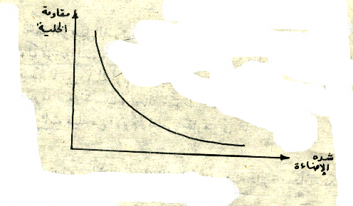
انواعها 1- نبائض التوصيل الضوئى (حساسة للضوء) عناصر الكتروضوئية
2- نبائض مشعة للضوء
أولا- نبائض التوصيل الضوئى ( الحساسة للضوء )
وهى عناصر حساسة للضوء وهى تقوم بتحويل الطاقة الضوئية الى طاقة كهربية
انواعها 1- المقاومة الضوئية ( خلية التوصيل الضوئى ) 2- خلية الجهد الضوئى
3-الثنائى الضوئى 4 - الترانزستور الضوئى
1- اولا المقاومة الضوئية (خلية التوصيل الضوئى)
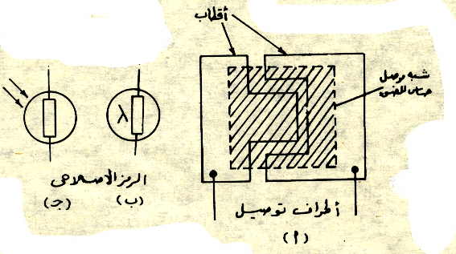
هى مقاومة حساسة للضوء تتغير مقاومتها الداخلية بتغير شدة الضوء حيث تقل بزيادة شدة الضوء علاقة غير خطية
التركيب طبقة رقيقة من السلينوم او كبريتات كاديوم شبه موصل توضع
بين قطبين مفصولين عن بعضهما وهذان القطبين يتم تشكيلهم بحيث تزيد

مساحة التوصيل وتقل المقاومة الداخلية لهم ولها مقاومتان
1- مقاومة اظلام كبيرة جدا 2- مقاومة ضوء صغيرة جدا
الاستخدام 1- إمكانية تصنيعها على هيئة دائرة متكاملة
2- تستخدم فى دوائر التحكم فى الأبواب اتوماتيكيا
3- فى دوائر الإنذار 4- فى وحدة قارىء البطاقات المثقيه بالحاسب
استخدام المقاومة الضوئية فى دوائر الانذار
مكونات الدائرة
1- مصدر الضوئى أشعة ضوئية تقع على الخلية وبالتالى يقل مقاومتها
2 - خلية مقاومة ضوئية موصلة بالتوالى مع متمم كهربى
3 - مصدر جهد 220فولت متغير 50 ذ/ ث AC
4- جرس كهربى + بطارية DC
كيفية عملها
1 - فى الحالة العادية عندما يسقط الضوء على المقاومة الضوئية فتقل مقاومتها مما ينتج مرور تيار كبير فى دائرة المتمم فيقوم بجذب المفتاح وتفتح دائرة الجرس
2 –عند مرور شخص أمام المصدر الضوئى قطعت الأشعة الضوئية فتزيد قيمة المقاومة الضوئية ويقل التيار المار فى المتمم فتقل فاعليته فتغلق دائرة الجرس بواسطة المفتاح ويحدث صوت أنذار
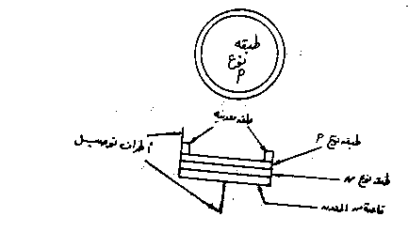
ثانيا الخلية الكهروضوئية ( الخلايا الشمسية )وهى عنصر يحول الطاقة الضوئية الى طاقة كهربية عند سقوط الضوء يتولد جهد على طرفيها ويزيد هذا الجهد بزيادة الضوء
الاستخدام 1- فى سفن الفضاء والاقمار الصناعية 2- فى الاغراض العسكرية
التركيب تصنع من مادة شبه موصلة اما السيلكون او السلينيوم مع سيلكون مكونه وصلةp n

ثالثا الثنائى الضوئى
التركيب من وصلة p n قاعدة من n تنشر خلالها طبقة p خلال طبقة ثانى اكسيد السيلكون
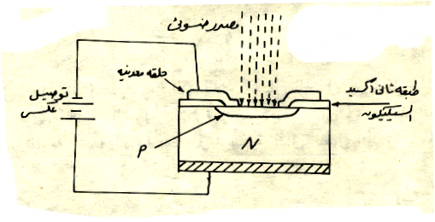
وتوضع داخل غلاف به فتحة لسقوط الضوء عند سقوط الضوء عليه يسبب مرور تيار بالدائرة
التوصيل يوصل فى اتجاه عكسى

الاستخدام 1 - الكشف عن الاشعة الضوئية
2- يستخدم فى توصيل وفصل الدوائر الكهربية
الشكل يبين استخدام الثنائىالضوئى توصيل وفصل الدوائر الكهربية
الترانزستور عادة ما يكون على وضع توصيل [ O N ] نتيجة للتيار المار الى قاعدته خلال المقاومة ( م )
وعندما يسلط الضوء على الثنائى الضوئى فان تيار القاعدة يقل
ما يجعل الترانزستور فى حالة قطع [OFF]

3 - يستخدم فى قارىء الصوت فى الافلام السينمائية
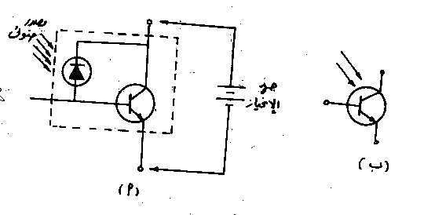
رابعا الترانزستور الضوئى
التركيب مثل الترانزستور العادى الا ان به فتحة عليها عدسة لدخول الضوء
تعريفة عنصر له القدرة على كشف الضوء وتحويله الى اشارة كهربية ثم يكبرها .
استخدامه
اولا - يستخدم كدائرة فصل وتوصيل فى التطبيقات الرقمية مثل
1 – التحكم فى عمليات الانتاج
2- التحكم فى الالات
الرمز
3- اجهزة الانذار المختلفة
4 – عد المنتجات
ثانيا - يستخدم فى دائرة الوقاية الصناعية
وصلة دار لنجتون الضوئية
ويمكن توصيل ترانزستور عادى داخليا بترانزستور ضوئى بطريقة يمكن معها استخدام الترانزستور الضوئى كمتحكم فى تشغيل الترانزستور العادى ويطلق على هذا النوع من التجهيز اسم دائرة دار لنجتون الضوئية اذ يمكن تصنيعها فى غلاف واحد مميزاتها
1 - تعطى تكبير عالى
2 – حساسيتها اعلى من الثنائى الضوئي والترانزستور الضوئى

هى عناصر تعمل على تحويل الطاقة الكهربية الى طاقة ضوئية اى تشع ضوء عندما يمر بها تيار كهربى
انواعها 1- ثنائى الأنبعاث الضوئى 2- ثنائى فسفورى 3- مبين السائل البللورى
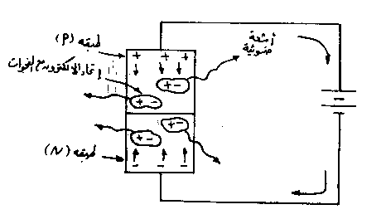
اولا ثنائى الانبعاث الضوئي وهو عبارة عن وصلة ثنائية من مادة شبه موصلة مثل ( فوسفيد الجاليوم ) تشع ضوء
عندما توصل بانحياز امامـى وينتج هذا الضوء نتيجة لاتحاد الكترون مع فجوه

ويتوقف هذا الضوء المشع على نوع المادة المستخدمة فى تصنيع الثنائى
كيفية توصيله فـي الدائــرة يوصل بأنحياز أمامى
ملحوظة
الثنائى العادى لايشع ضوء لانه مصنوع من السيلكون وهى مادة لاتستجيب للضوء ولا ينفذ منه ضوء
أما الثنائى الضوئى يشع ضوء ويوضع داخل غلاف شفاف ينفذ منه الضــوء
ثانيا الثنائـــي الفوسفورى
الاستخدام 1 - فـي المعدات الالكترونية 2 - فى عروض الشرائح السبع فى الحاسبات الالكترونية
التركيب مثل الثنائي الانبعاث الضوئى ولكن يغطى الأنود او الكاثود بمادة فسفورية تشع ضوء اخضر او برتقالى
عند سقوط الالكترونيات عليها مميزاته يرى فى الظلام عيبه – يستهلك قدة كهربية كبيرة

ثالثا مبين السائل البللورى
التركيب من مادة عضوية تعرف بالسائل البللورى الخيطى حيث ان الجزيئات تتخذ شكلا مثل الخيط ويعطى هذا السائل عروض سوداء اورمادى ولا يعطى اى إضاءة ( مميزاته – يوف فى استهلاك الطاقة الكهربية ) عيبه – لايرى فى الظلام
1-يستخدم فى الالات الحاسبة 2- الساعات الرقمية 3- أجهزة القياس الرقمية

الميكرفون هو اداة وظيفتها تحويل الاهتزازات الهوائية المعبرة عن الصوت الى جهود كهربية متغيرة لها نفس الشدة والتردد

أنواع الميكروفونات ( ميكرفون كربونى ميكرفون ديناميكى سعوى بللورى شريطى )
الاستخدم 1 - فى محطات الاذاعة 2 - أجهزة التسجيل 3 - مكبرات الصوت
الميكروفون الديناميكى ( ذو الملف المتحرك )
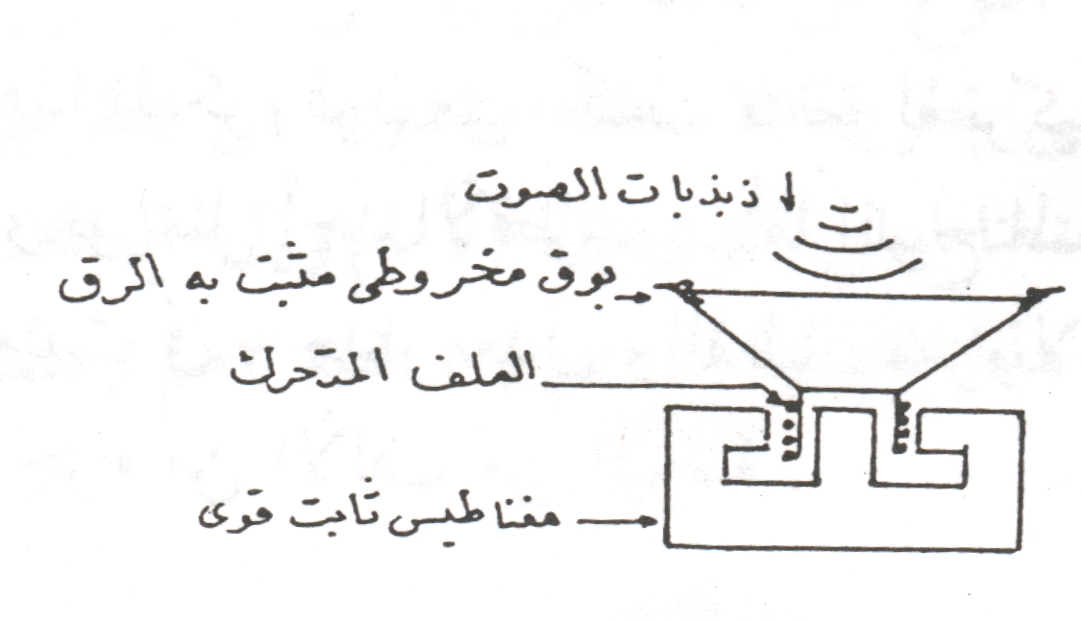
تركيبه :-
يتركب الميكروفون من مغناطيس ثابت وقوى وملف متحرك داخل المجال المغناطيسى
وهذا الملف مثبت فى بؤرة بوق مصنوع من ورق مخصوص او من الميكا .
نظرية العمل :-
عندما يتكلم الشخص امام الميكروفون يهتز الرق نتيجة للموجات الصوتية الواقعة عليه ويهتز معه الملف المتحرك داخل المجال المغناطيسى فيقطع خطوط القوى المغناطيسية وبالتالى يتولد على طرفيه ق.د.ك بالتأثير متغيرة ويتماثل تماماً الموجات الصوتية الواقعة على البوق .
مميزات الميكروفون الديناميكي :-
1- يمتاز بحساسية عالية للترددات المنخفضة .
2- خفيف الوزن صغير الحجم فى حالة عدم استعمال مكبر صوت كميكروفون ديناميكى .
3- لا يتأثر بالاحوال الجوية السيئة كالرطوبة أو الحرارة .
4- لا يحتاج الى مصدر قدرة خارجى .
عيوب الميكروفون الديناميكي :-
1- ضرورة توصيلة بمحول رفع ذى نسبة لفات معينة . 2- ارتفاع ثمنة .
استعمالاته :
1- الاذاعة المحلية 2- استديوهات الاذاعة 3- الات التسجيل .

السماعات

هى عنصر او أداة وظيفتها تحويل الطاقة الكهربية ذات الترددات السمعية الى طاقة صوتية لها نفس الشدة والتردد
أنواع السماعات
1 - سماعات كهر وديناميكية 2- سماعات كهروستاتيكية
3- سماعات بيرو كهربية 4- سماعات كهرومغناطيسية

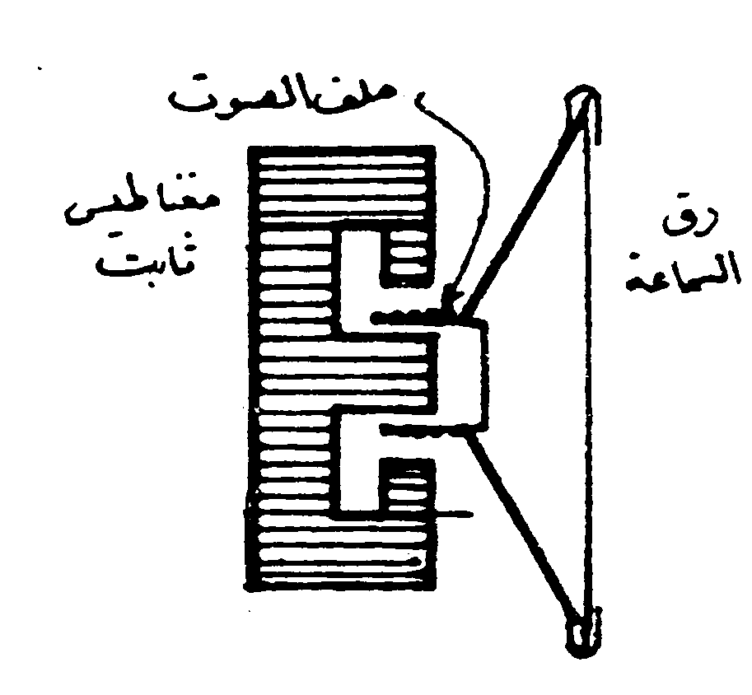
سماعه ذات ملف متحرك ( كهروديناميكيه ) :
التركيب :- تتكون هذة السماعة من : 1- مغناطيس ثابت أو كهربى .
2- ملف متحرك ( ملف الصوت ) يتصل طرفية بخرج صمام تكبير التردد
الصوتى عن طريق محول خرج . 3- رق من الورق يسمى " رق السماعة "
طريقة العمل :
1- عندما يمر التيار الكهربى المعبر عن الصوت فى ملف السماعة يتولد حوله مجال مغناطيسى متغير .
2- يتقاطع هذا المجال المغناطيسى المتغير مع المجال المغناطيسى الثابت من المغناطيس الدائم .
3- محصلة هذين المجالين ينشأ عنها تحرك الملف المتصل معه رق السماعة . الذى يتحرك ايضاً فيحث اهتزازات فى الهواء المحيط بالسماعة ينتج عنها الصوت .
4- بذلك يكون قد تم تحويل التيار الكهربى داخل السماعه الى موجات صوتية .

دعاء قبل المذاكرة : " اللهم إنى أسألك فهم النبين وحفظ المرسلين والملائكة المقربين اللهم اجعل ألسنتنا عامرة
بذكرك ، وقلوبنا بخشيتك ، وأسرارنا بطاعتك إنك على كل شئ قدير وحسبنا الله ونعم الوكيل "
دعاء بعد المذاكرة : " اللهم إنى أستودعك ما قرأت وما حفظت وما تعلمت فرده عند حاجتى إليه إنك على كل شئ قدير وحسبنا الله ونعم الوكيل "
دعاء التوجه إلى الامتحان : اللهم إنى توكلت عليك وسلمت أمرى إليك لا ملجأ ولا منجى إلا إليك .
عند دخول الامتحان : رب أدخلني مدخل صدق وأخرجني مخرج صدق واجعل لى من لدنك سلطاناً نصيراً .
عند بداية الإجابة : رب اشرح لى صدرى ويسر لى أمرى واحلل عقدة من لسانى يفقه قولى ... بسم الله الفتاح اللهم لا سهل إلا ما
جعلته سهلاً ... يا أرحم الرحمين .
عند تعسر الإجابة : لا إله إلا أنت سبحانك إنى كنت من الظالمين يا حى يا قيوم برحمتك استغيث رب إنى مسنى الضر وأنت أرحم
الراحمين .
عند النسيان : اللهم جامع الناس ليوم لا ريب فيه اجمع علىَّ ضالتى .
عند النهاية : الحمد لله الذى هدانا لهذا وما كنا لنهتدى لولا أن هدانا الله .

مع أطيب الأمنيات بالنجاح و التوفيق
كل عام و أنتم بخير
أ/ محمد M & أ / احمد A

